电 子 科 技 大 学
实 验 报 告
学生姓名： 杨营乐 | 学 号：2012060050006
一、实验室名称：主楼A2-412
二、实验项目名称：加法乘法静态多功能流水线调度
- 实验原理：
（一）给定要执行的任务和执行该任务的流水线结构
对操作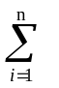 aibi，给定流水线，每个步骤的执行时间均为一个单位时间。
1
2
3
5
4
X
Y

其中1-2-3-5组成加法流水线，1-4-5组成乘法流水线。加法和乘法不能同时执行。

（二）对任务进行分解
首先，Ai是对称的，Ai和Aj都是一个源操作，任意更换其相对位置，计算的结果是不变的，对Bi也是同样，但是乘法运算只能是Ai×Bi。因此，我们必须把Ai和Bi分开存放，且只能将下标相同的两个数据配对进行乘法，而加法的所有源数据是完全对称的，可以按照实验一的方式处理。
对于乘法，对应两个源阵列，每次从两个原矩阵的对列中各取出一个源数据，送入乘法器。计算的结果送入加法器的源数据队列。
加法器的源数据队列初始为空，乘法器的源数据队列初始分别放入A1－An和B1－Bn。

（三）加法流水线的设计
加法流水线分为四个步骤，每个步骤时间花费是一个单位时间。模拟程序的目的是为了计算总的执行时间，因此对于每个步骤执行的功能并不需要关心。
为此设计一个总步数为4步的加法器，接收两个输入数据，经过4个时间片，输出加法的结果。时间片可以用定时器来模拟。
（四）乘法流水线的设计
乘法流水线分为三个步骤，每个步骤时间花费是一个单位时间。模拟程序的目的是为了计算总的执行时间，因此对于每个步骤执行的功能并不需要关心。
为此设计一个总步数为三步的加法器，接收两个输入数据，经过3个时间片，输出加法的结果。时间片可以用定时器来模拟。

- 程序设计
程序应包括一个队列，一个加法器类，一个定时器，一个输出对话框。
队列用于存放源数据，一开始将n个源数据A1－An放入。Java的队列通过插入Queue包，实例化Queue来创建。
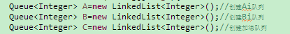

加法器类包括有三个级间寄存器，四个执行步骤。因为只需体现出流水线的工作模式，无需关注每个步骤的具体工作，所以在第一个步骤就把传入的两个数据相加，然后通过级间寄存器将结果传递至步骤四，步骤二、三无操作，只将从reg取的值存入下个reg中，步骤四返回结果，然后填入队列尾部。
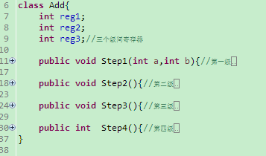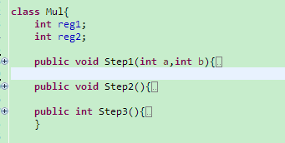
乘法器和加法器相同，只是和加法器相比少了个级间寄存器，少了一个步骤。
用一个int型数据count来计时，用循环来实现时间片的流转，即一个循环为一个时间片，计时器count+1。每个循环中执行加法器的四个步骤，但是，四个步骤总有先后顺序，无法同时开始。所以，我将四个步骤倒序执行，即从step4→step3→step2→step1。倒序执行的原因是每个step从级间寄存器取的值不是本次循环存入的值，而是上一次循环存入的值，如果是顺序执行，step2、step3、step4从级间寄存器取的值就是本次循环存入的值，不符合流水线的工作模式。
乘法
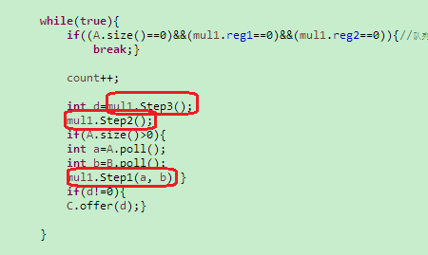
加法
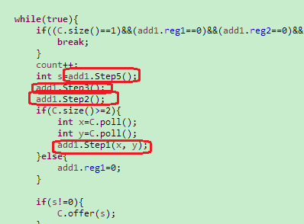

当加法的队列只剩一个数据且加法器的执行队列为空时，整个程序结束，计数器的值就是任务执行的总体时间花费。判断加法器的执行队列为空的方法是判断级间寄存器没有正在存各个step的值。
（六）多次模拟
可以通过循环的方式对n从4－20进行循环，将每次模拟运行的时间开销值在对话框中显示出来。如果可能将结果打印。
流程图如下：
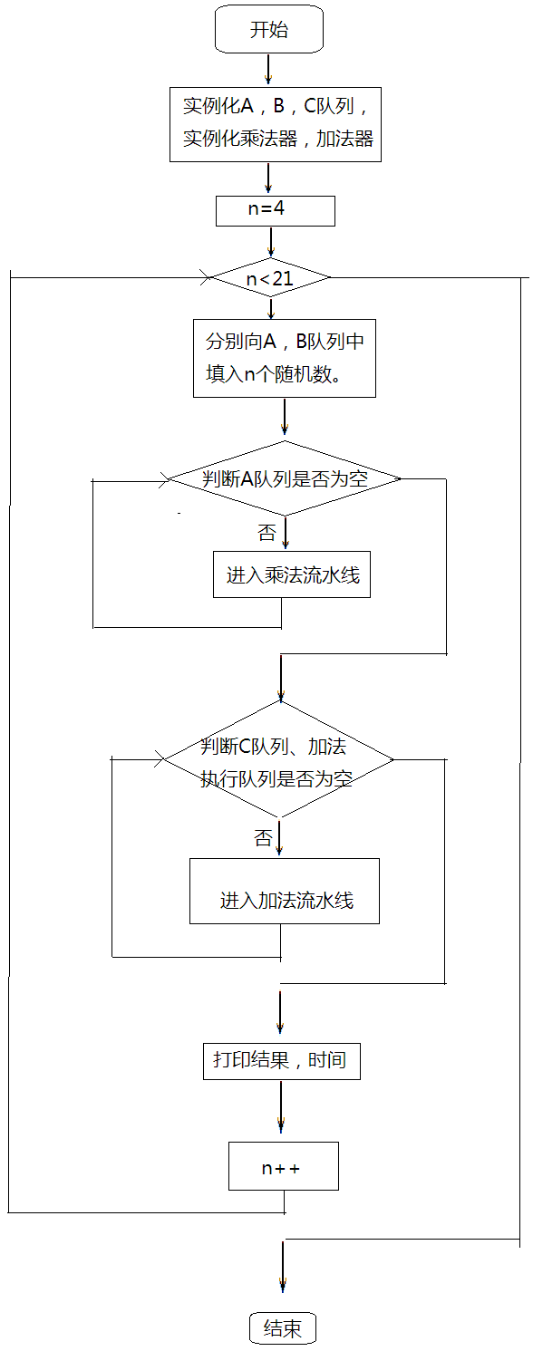

- 实验目的：
1、掌握静态多功能流水线指令调度的方式。
2、理解重构指令序列对指令执行性能的影响，
3、了解在处理机中指令调度的一般方式。

- 实验内容：
给出两个数列Ai，Bi，模拟多功能静态流水线，实现 aibi， n的数值可以变化，通过变换n的值用同一程序进行多次模拟。

- 实验器材（设备、元器件）：
PC机一台。
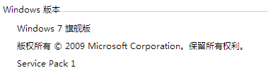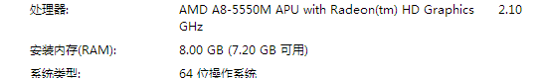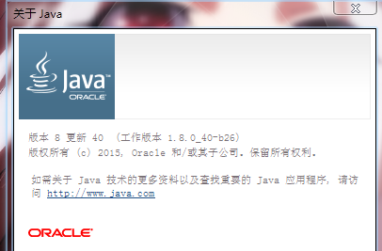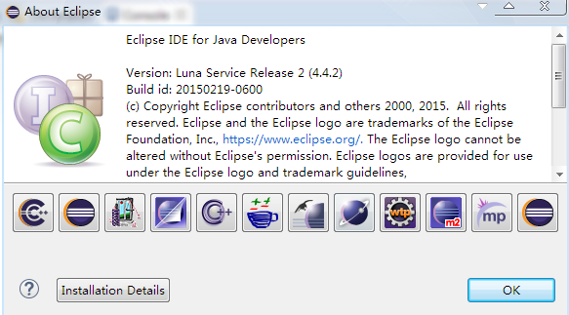
- 实验步骤及操作：
编辑源程序，建立一个基于对话框工程，由于我用Java，所以建立的是eclipse的project。创建队列、定时器、加法器类。编码、编译、调试。代码如下：
package queuetest2;
import java.util.Queue;//插入Queue包，用来创建队列以及建立队列操作的引用
import java.util.LinkedList;//插入LinkedList包，用来创建队列
import java.util.Random;//插入Random包，用来生成随机数
class Add{//加法器类
int reg1;
int reg2;
int reg3;//三个级间寄存器
public void Step1(int a,int b){//第一级
int x=a;
int y=b;
reg1=x+y;
}
public void Step2(){//第二级
reg2=0;//如果第一级没有进行运算，则第二级直接把reg2清0
if(reg1!=0){
reg2=reg1;
reg1=0;}
}
public void Step3(){//第三级
reg3=0;
if(reg2!=0){
reg3=reg2;
reg2=0;}
}

public int Step5(){//第四级
if(reg3!=0){
int c=reg3;
reg3=0;
return c;}
return 0;
}
}

class Mul{
int reg1;
int reg2;//两个级间寄存器

public void Step1(int a,int b){//第一级
reg1=a*b;
}
public void Step2(){//第二级
if(reg1!=0){
reg2=reg1;
reg1=0;}
}
public int Step3(){//第三级
if(reg2!=0){
int e=reg2;
reg2=0;
return e;}
return 0;
}
}
public class test {
public static void main(String[] args){
Queue<Integer> A=new LinkedList<Integer>();//创建Ai队列
Queue<Integer> B=new LinkedList<Integer>();//创建Bi队列
Queue<Integer> C=new LinkedList<Integer>();//创建加法队列
Random rand=new Random();
Add add1=new Add();//实例化加法器
Mul mul1=new Mul();//实例化乘法器

for(int k=4;k<21;k++){//循环，n从4——20
int count=0;
int n=k;//队列长度，
System.out.println(“n=”+n);
System.out.print("Ai:");
for(int i=0;i<n;i++){//填充A队列，并显示A队列元素
int a=rand.nextInt(20)+1;//生成随机数，赋值给队列中的元素
A.offer(a);
System.out.print(a+"\t");
}
System.out.println();//换行
System.out.print("Bi:");
for(int i=0;i<n;i++){//填充B队列，并显示B队列的元素
int b=rand.nextInt(20)+1;//生成随机数，赋值给队列中的元素
B.offer(b);
System.out.print(b+"\t");
}
System.out.println();//换行

while(true){//乘法运算
if((A.size()==0)&&(mul1.reg1==0)&&(mul1.reg2==0)){//A队列中没有元素，且乘法器中没有执行乘法操作时，乘法计算完成
break;}
count++;
int d=mul1.Step3();
mul1.Step2();
if(A.size()>0){
int a=A.poll();
int b=B.poll();
mul1.Step1(a, b);}
if(d!=0){
C.offer(d);}
}

while(true){//加法运算
if((C.size()==1)&&(add1.reg1==0)&&(add1.reg2==0)&&(add1.reg3==0)){//C队列中只有元素，且加法器中没有执行加法操作时，加法计算完成
break;
}
count++;
int s=add1.Step5();
add1.Step3();
add1.Step2();
if(C.size()>=2){
int x=C.poll();
int y=C.poll();
add1.Step1(x, y);
}else{
add1.reg1=0;
}
if(s!=0){
C.offer(s);
}
}
System.out.println("The sum is "+C.poll());//打印最终结果
System.out.println("The time is "+count);//打印时间
System.out.println();//换行
}
}
}

- 实验数据及结果分析：
运行程序，得到结果如下：
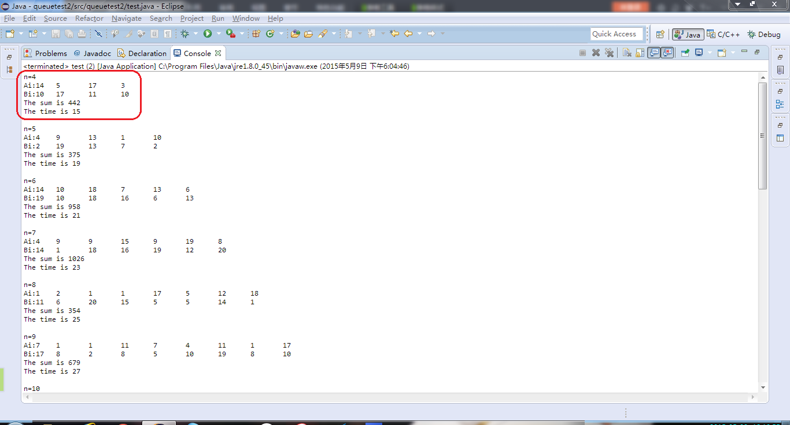
N=4时，上图结果代码第一段，sum=14*10+5*17+17*11+3*10=442，分解得：①S1=14*10，②S2=5*17，③S3=17*11，④S4=3*10,⑤S5=S1+S2，⑥S6=S3+S4，⑦S7=S5+S6，时空图：

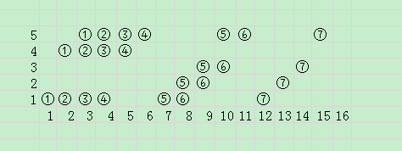

程序运行结果与时空图结果一致。
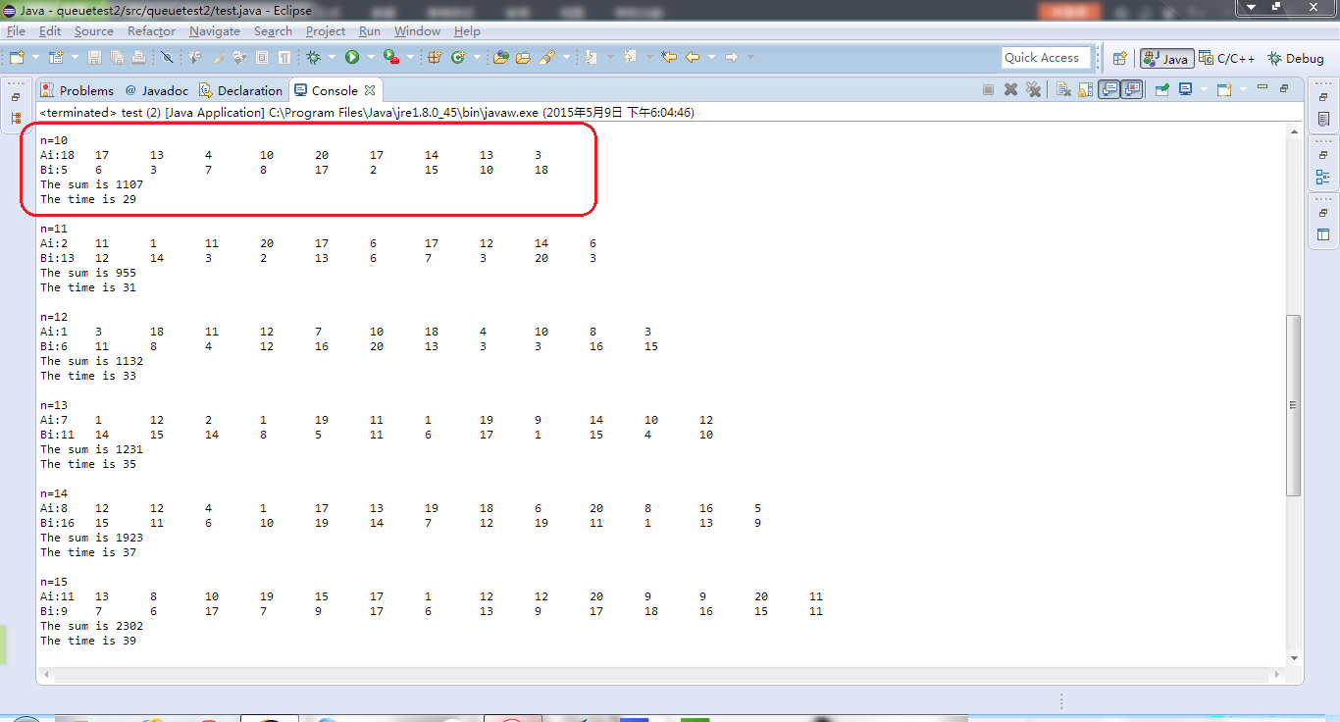
n=10，上图结果代码第一段，sum=18*5+17*6+13*3+4*7+10*8+20*17+17*2+14*15+13*10+3*18=1107，分解得：①S1=18*5，②S2=17*6，③S3=13*3，④S4=4*7，⑤S5=10*8，⑥S6=20*17，⑦S7=17*2，⑧S8=14*15，⑨S9=13*10，⑩S10=3*18，⑪S11=S1+S2，⑫S12=S3+S4，⑬S13=S5+S6，⑭S14=S7+S8，⑮S15=S9+S10，⑯S16=S11+S12，(17)S17=S13+S14，(18)S18=S15+S16，(19)S19=S18+S17，时空图：
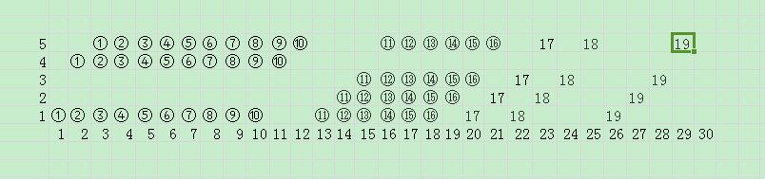

程序运行结果与时空图结果一致。
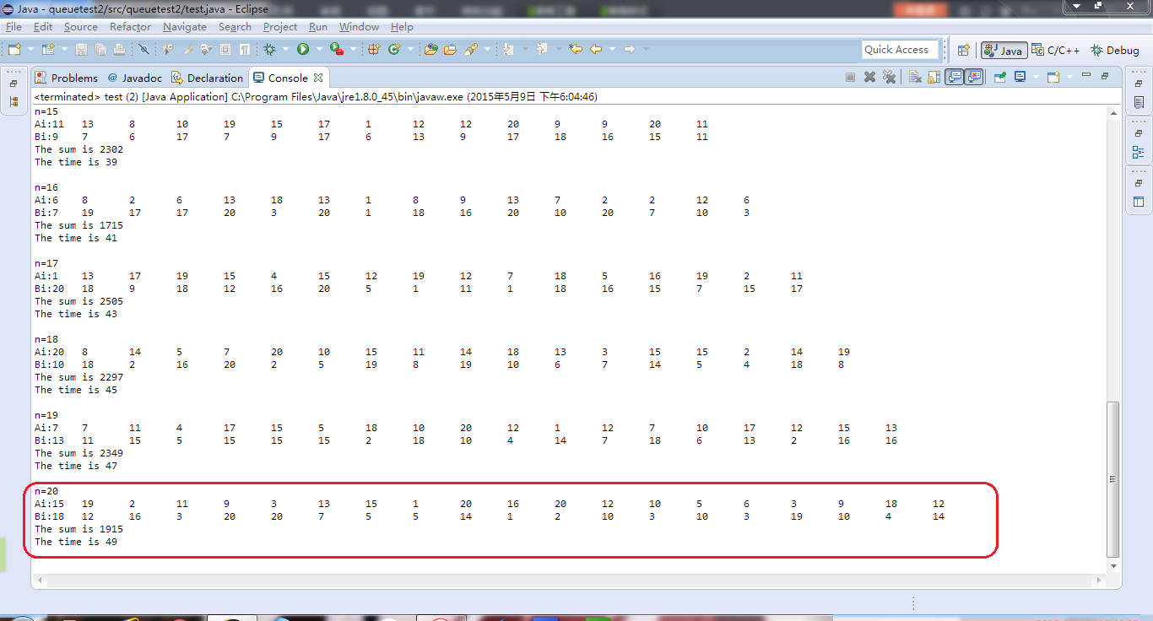n=20时，上图结果代码最后一段,sum=15*18+19*12+2*16+11*3+9*20+3*20+13*7+15*5+1*5+20*14+16*1+20*2+12*10+10*3+5*10+6*3+3*19+9*10+18*4+12*14=1915，分解任务，20个数对，每个数对中两个数相乘，耗时22，一共得到20个数相加，由实验一已知20个数相加的时间为27，所以n=20时，总时间为22+27=49。程序运行结果与时空图结果一致。

- 实验结论：
成功地用程序模拟了流水线实现了 aibi，并且得出时间片个数，程序模拟结果与时空图模拟结果一致，程序模拟得出的和与计算得出的和相等。
- 总结及心得体会：
通过这次实验，我更熟悉了Java的使用，更深入了解了流水线的逻辑结构及其工作方式，了解了课堂上没学明白的地方。这个程序还有个问题，就是当源数据中有0时，或者输入加法器的两个数相加结果为0时，这个程序不能得出正确的结果。因为使用了int类型作为级间寄存器，而又没有使用额外的标志标记结果为0的状态，使结果为0和级间寄存器清0区分开来。
- 对本实验过程及方法、手段的改进建议：
或许可以使用数组作为级间寄存器，当没有数据进入运算器时，可以把级间寄存器置为null。但是我使用这个方法产生了空指针的异常。这个没弄明白怎么回事。
报告评分：
指导教师签字：

